
Prêmio Mario Covas 2009
Roteiro de Apresentação do Relatório Descritivo

Identificação[292]
Título: Produção e Análise de Informações sobre Roubo de carga
Nome da(s) instituição(ões) envolvida(s): Coordenadoria de Análise e Planejamento da Secretaria de Segurança Pública do Estado de São Paulo (CAP/SSP-SP) ; Federação das Empresas de Transporte de Carga do Estado de São Paulo (Fetcesp)
Nome do responsável pela inscrição e dos integrantes da equipe:
André Zanetic – Sociedade Civil – Coordenador do Projeto e responsável pela inscrição
Soldado Aurélio P. Lima – Policial Militar e Graduado em Ciência da computação – Membro da Equipe (responsável pela criação e manutenção do aplicativo de coleta de dados)
Luís Claudio Gusson Gotardi – Sociedade Civil – Membro da Equipe (Coleta dos dados)
Monise Fernandes Picanço – Sociedade Civil – Membro da Equipe (Análise e Coleta dos dados)
Tenente da Reserva Osvaldo Hermógenes – Sociedade Civil – Membro da equipe (Estatístico)
Túlio Kahn – Servidor Público (Coordenador da CAP/SSP-SP) – Membro da equipe

Categoria: Inovação em Gestão Pública

Problema enfrentado ou oportunidade percebida e solução adotada
Nos últimos anos, devido principalmente à migração de crimes como o seqüestro, o tráfico de drogas e o roubo a banco, os crimes envolvendo a subtração de cargas têm figurado entre os crimes com maior crescimento no país, junto a outras ações conduzidas por quadrilhas e organizações criminosas. Esta modalidade de roubo tem sido praticada por grupos cada vez mais especializados, desde a parte operacional, com a sofisticação de equipamentos e estratégias de abordagem, até a ampla rede das ligações ilícitas que se estabelecem para viabilizar a ação. Alguns esforços, como a CPI do Roubo de Cargas em 2002, mostram cada vez maior envolvimento do crime com outras organizações criminosas, sobretudo com o narcotráfico. O roubo de drogas acaba influenciando indiretamente diversos tipos de crimes. Exemplo disso são as armas pertencentes aos grupos do tráfico de drogas (em São Paulo, quase que completamente dominado pelo PCC), que são alugadas para ladrões de bancos e de cargas, nos períodos em que as armas não estão sendo utilizadas pelos traficantes. Assim, indiretamente, os ladrões de cargas estão também ajudando a sustentar outras organizações criminosas. O processo com que o crime se desenvolve é freqüentemente o mesmo: a cadeia se inicia no receptador, que orienta sua rotina de negócios segundo um fluxo constante de suprimentos subtraídos, o que faz com que os crimes tenham, cada vez mais, um caráter seletivo, programado, em busca de mercadorias mais lucrativas. A partir disso, monta-se uma estrutura de negócios que nasce de crimes encomendados, direcionados à subtração de cargas específicas, pré-selecionadas.
Tendo-se em mente que o modal rodoviário representa 61,1% dentre os segmentos de transporte de cargas no país (CNT–2005) e é responsável por um valor adicionado ao PIB Nacional da ordem de 42 bilhões de reais (4,4%) (CNT–2002), torna-se nítida a dimensão que o setor tem para a economia brasileira e as razões para a preocupação com o crime pelas empresas diretamente atingidas, bem como pelos órgãos responsáveis por sua prevenção e controle.
O impacto dos delitos de carga em São Paulo é significativo: São Paulo responde atualmente por cerca de 50% dos crimes de carga no Brasil (aproximadamente 6,2 mil casos por ano), apesar de sua população não ultrapassar 20% da população nacional. Os valores totais das cargas subtraídas também são surpreendentes – os crimes de carga do Estado chegam a atingir, em um ano, valores próximos a 300 milhões de reais - sendo o impacto financeiro nacional estimado em cerca de 700 milhões.
Esse impacto não se reflete apenas nas perdas diretas, mas também no grande aumento dos custos do transporte decorrente do encarecimento do seguro das cargas. Os crimes de carga representam, portanto, um grande risco para as empresas assim como para o Estado e para o consumidor, que tem que arcar com as conseqüências indiretas do crime, geradas principalmente pelo aumento de preços das mercadorias, referentes à ampliação dos custos empresariais pelos riscos econômicos envolvidos.
Dada a dimensão que esses crimes tomaram, a necessidade de ampliação das estratégias de controle deste problema pareceu-nos eminente. O uso da inteligência nas ações de controle e prevenção do roubo de cargas e o trabalho conjunto, estrategicamente planejado, unindo os órgãos públicos e as empresas do setor podem ajudar a melhorar este quadro. Esta foi a idéia inicial para a criação do Projeto “Produção e Análise de Informações sobre Roubo de Carga”, realizado através de convênio entre a Secretaria de Segurança Pública do Estado de São Paulo (SSP-SP) e a Federação das Empresas de Transporte de Cargas do Estado de São Paulo (Fetcesp), iniciado na segunda metade de 2005.
O Projeto e seu aprendizado
Iniciado em novembro de 2005, o convênio entre a Fetcesp e a SSP-SP teve, em um primeiro momento, como objetivo central, unificar os dados provenientes das duas principais fontes disponíveis sobre o crime de carga – a SSP-SP e o Sindicato das Empresas de Transporte de Cargas do Estado de São Paulo e Região (Setcesp), que realizava um levantamento pautado em uma metodologia diferenciada, coletando dados que não eram diagnosticados pela Secretaria de Segurança, como as Informações de tipo de carga e valores subtraídos; mas, no entanto, cobria apenas uma parte do universo desses crimes, com informações das ocorrências fornecidas pelas transportadoras, seguradoras e outros registros existentes sobre os eventos. Assim, esse primeiro objetivo foi de fazer com que a informação sobre os crimes de carga em todo o Estado fosse construída em parâmetros comuns e de maneira detalhada, permitindo assim uma análise substantiva sobre suas peculiaridades.
Dessa maneira foi possível reunir o melhor de dois trabalhos – a abrangência territorial dos dados disponibilizados pela SSP-SP através do Sistema de Informações Criminais (Infocrim), que possibilita também o georeferenciamento dos crimes ocorridos no Estado; e a metodologia que já vinha sendo utilizada pelo Setcesp. O resultado foi a criação de uma base de dados unificada com uma apuração detalhada de cada um dos eventos, que permite aferir informações sobre os tipos de carga mais visados, impacto financeiro dos crimes, modo de operação dos criminosos, locais com maior incidência do crime e estradas mais visadas.
A maior dificuldade encontrada para a produção dessa fonte de informação esteve relacionada à consolidação das estratégias e informações a serem consideradas relevantes, que necessitaram de um trabalho constante de adequação e compreensão entre as partes envolvidas (Setcesp e SSP-SP) para fomentar um consenso entre os objetivos e conhecimentos diferenciados das duas instâncias envolvidas.
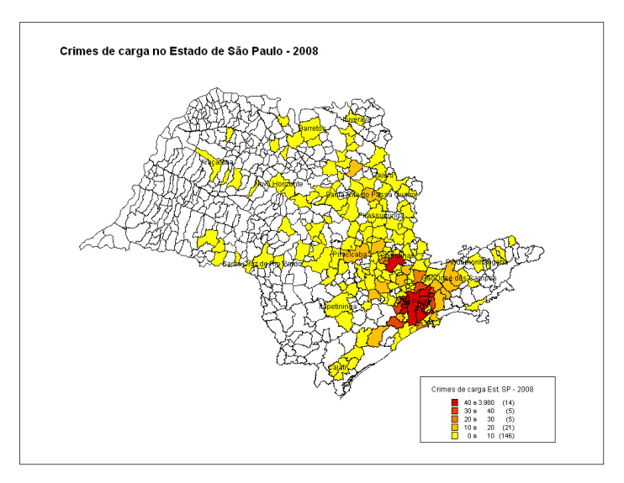
A partir da padronização dos dados pôde ser elaborado um quadro das dinâmicas do roubo de carga e a criação de um segundo produto – um aplicativo específico para a coleta de informações relevantes para o planejamento e gestão de ações preventivas sobre os crimes de carga e a análise desses dados através de metodologia estatística e georeferenciamento.
Isso tornou possível, durante esses quase quatro anos de projeto, grande aprendizado sobre o perfil dos crimes de carga de São Paulo através do monitoramento dos fatores que aumentam ou diminuem o risco de crime de carga, dos locais em que a incidência é maior e das formas que o crime tem tomado durante o período.
Como exemplo dos diagnósticos desenvolvidos, o mapa ao lado ilustra a disseminação dos crimes em São Paulo em 2008, com uma nítida concentração nas regiões metropolitanas de São Paulo e Campinas e com uma importante sobreposição entre as áreas mais atingidas e o eixo das rodovias federais e estaduais.
O modo de operação dos criminosos também pode ser minuciosamente analisado de acordo com o logradouro do delito e os valores subtraídos. Exemplos da variação de acordo com o logradouro são os crimes com uso de arma de grande porte, cuja porcentagem de ocorrência no território de rodovias tende a ser consideravelmente maior do que em território urbano em (2008, por exemplo, essa diferença foi de 289,24%); da mesma forma também ocorre com relação à existência de ‘roubo de veículo e carga’ (79,35% de diferença, em 2008, entre rodovia e urbano), ‘uso de veículo próprio pelos indiciados’ (diferença, em 2008, de 42,01% entre rodovia e urbano), ‘retenção do motorista’ (diferença de 21,55% entre rodovia e urbano), e existência, no delito, de mais de três criminosos (diferença de 21,96%).
Também foi possível identificar o padrão dos delitos quanto aos valores subtraídos. Percebe-se que o número de criminosos parece ter relação clara com a atratibilidade da carga. Por exemplo, para os casos de 2009, o número de criminosos tende a aumentar conforme o valor da carga subtraída aumenta. Como mostra a tabela a seguir, 79,28% dos crimes cometidos por até 3 criminosos tem como valor máximo 30 mil reais, enquanto que entre os crimes cometidos por mais de 6 criminosos 28,95% dos casos somam mais que 100 mil reais.

A abordagem também parece variar com o valor subtraído, aumentando substancialmente a porcentagem de casos cujo motorista fora interceptado em movimento conforme o valor da carga subtraída aumenta (de, em média, 21,3% dos casos de cargas com até 3 mil reais para 48,1% das cargas com mais de 100 mil reais); e a existência de delito em depósito também é indicativo de valores altos (em média, 82% dos casos de delito em depósito envolveram cargas com mais de 30 mil reais).
Estes são apenas alguns exemplos das possibilidades analíticas a partir das variáveis levantadas pelo projeto. A principal realização, portanto, é a manutenção de um grupo constante voltado à produção de relatórios sistemáticos sobre a evolução do crime e a disseminação dessas informações, de forma a incentivar e pautar a realização de políticas públicas para a área, ampliando a capacidade dos órgãos públicos de reduzirem as ocorrências e auxiliando as companhias a reduzirem suas perdas.
Fatores críticos e desafios
O desenvolvimento deste projeto só foi possível graças a ambição da Sociedade Civil (representada pela Fetcesp) e dos Órgãos Públicos (representados pela SSP-SP) de levantar informações sobre o roubo de carga de maneira unificada, juntando assim forças para o combate a esta criminalidade, buscando sanar ou amenizar suas implicações no estado de São Paulo. Nesse sentido, foi de grande importância para o seguimento do projeto nestes quatros anos o empenho das partes envolvidas para divulgar e produzir informações cada vez mais apuradas sobre o crime de carga no Estado de São Paulo.
Em contrapartida, os maiores desafios do projeto estiveram relacionados à consolidação das estratégias e informações a serem consideradas relevantes, que necessitaram de um trabalho constante de adequação e compreensão entre as partes envolvidas (Fetcesp e SSP-SP) para fomentar um consenso entre os objetivos e conhecimentos diferenciados entre elas, consenso este capaz de otimizar o potencial de cada uma dessas instâncias no sentido de unirem-se para lidar com uma problemática comum. As demais questões técnicas e conceituais foram sendo solucionadas a partir do plano comum de metas e trabalho e em virtude do diálogo construtivo entre as instâncias.
Se por um lado é possível dizer que a consolidação destas estratégias para a produção e análise de informações sobre roubo de carga foi um desafio, por outro ela também foi responsável pelos maiores aprendizados com o projeto. Ao adequar os julgamentos sobre o que vem a ser “Roubo de carga”, assim como quais características constitutivas do roubo de carga, ou seja, quais são as características essenciais para a caracterização do que estamos chamando de roubo de carga, como os criminosos envolvidos nestes delitos atuam e quais são as áreas mais vitimadas por esta criminalidade.
Por fim, vale dizer que esperamos garantir e ampliar a sustentação deste trabalho por meio da manutenção desta parceria entre a Fetcesp e a SSP-SP, firmada há mais de quatro anos através de um convênio.
Caráter inovador
O projeto ‘‘Produção e Análise de Informações sobre Roubo de Carga’’ é inovador desde sua constituição. Isso porque ele é fruto de uma parceria bem sucedida entre o setor público e o setor privado, neste caso representados pela Secretaria de Segurança do Estado de São Paulo (SSP-SP) e a Federação das Empresas de Transporte de Cargas do Estado de São Paulo (Fetcesp).
Ele não é apenas inovador pela parceria que o constitui. É também inovador pela forma que pretende colaborar com o enfrentamento de um problema que atinge a sociedade como um todo – o crime de carga. O projeto contribui, portanto, trazendo uma nova ferramenta aos órgãos públicos e privados para lidar com o crime de carga – a informação.
Produzindo informações de qualidade para a gestão de políticas de segurança pública, este projeto desenvolveu uma metodologia específica, também inovadora, capaz de ampliar a qualidade das informações produzidas oficialmente, bem como de seu tratamento, análise e apresentação, consolidada em um software específico para o levantamento das informações, cuja metodologia poderá inclusive ser utilizada para o estudo também de outras modalidades criminais.
A partir da leitura dos B.O.s de roubo de carga de todo o Estado de São Paulo e sua respectiva digitalização através do aplicativo construído para a tabulação dos dados, é feito tratamento da qualidade das informações e são construídas novas variáveis a partir dos históricos dos B.O.s, consolidando um conjunto de informações consideradas como cruciais pela Fetcesp e SSP-SP a terem um acompanhamento periódico. A partir do banco de dados construído com base nessas informações são realizadas e disponibilizadas aos responsáveis pelas atividades de prevenção e controle do crime as análises específicas sobre o crime.
Também no desenvolvimento de uma nova dinâmica de disseminação das informações criminais para os órgãos públicos e privados responsáveis ao enfrentamento do problema, este projeto é inovador. A divulgação, que será melhor desenvolvida em outras partes deste relatório (nas partes relativas a “Relevância do trabalho”, “Cidadão e Sociedade”, “Promoção de transparência e controle social”), consegue envolver não apenas os órgãos das polícias do Estado de São Paulo e as empresas ligadas ao transporte de cargas, mas também outras organizações policiais (como o Departamento da Polícia Rodoviária Federal – DPRF) e outras entidades empresariais e da sociedade civil.
Relevância no trabalho
Desde sua implantação em 2005, o Projeto “Produção e Análise de Informações sobre Roubo de Carga” traçar um panorama amplo da problemática do roubo de carga ao valer-se das principais fontes disponíveis sobre esses crimes. Nesse sentido foram diagnosticados e sistematizados os principais indicadores das ocorrências – sazonalidade do crime, modo de operação dos criminosos, cargas mais visadas, valores envolvidos, como pode ser salientado em alguns dos exemplos das atividades na ‘ Descrição da experiência’.
Evidentemente, a melhor apreciação dessas informações certamente poderá ser realizada a partir da observação e interpretação dos dados aqui apresentados pelos próprios órgãos diretamente envolvidos com o problema – tanto os representantes das empresas quanto as organizações policiais, focalizando o esforço em seus interesses específicos.
No caso da utilização pelos órgãos públicos, o resultado do projeto é a ampliação do conhecimento voltado ao desenvolvimento de políticas de prevenção e controle desta prática criminosa, além de servir de subsídio para a melhoria na coleta e processamento de informações sobre esse crime no Estado de São Paulo. Partindo desse princípio, os estudos sobre o crime são repassados periodicamente para órgãos públicos de ordem estadual (não só de São Paulo, como para Minas Gerais e Rio de Janeiro), e federal (Departamento de Polícia Federal e de Polícia Rodoviária Federal).
Além da produção e disseminação de análises periódicas detalhadas sobre o crime,a SSP-SP utiliza-se dos dados desse projeto de duas maneiras: no aprimoramento da coleta e processamento das informações sobre o roubo de carga através do controle da qualidade da informação produzida, medindo as possíveis distorções estatísticas entre as diferentes fontes internas de contabilização das informações criminais sobre o delito ; e das disponibilização, para as diferentes regiões do Estado de São Paulodos dados produzidos pelo convênio, através de um aplicativo disponível on-line para todos os policiais militares e civis (o Sistema Estatístico Criminal – SECrim) que mostra a freqüência, o tipo de carga roubada e as somas de valores das cargas subtraídas do roubo de carga em cada localidade (cidade, distrito, delegacia responsável); permitindo assim, aos responsáveis de cada localidade, um controle maior sobre as informações roubo de carga e a resolução de medidas estratégicas e de prevenção e controle do crime, como mostram as figuras abaixo.
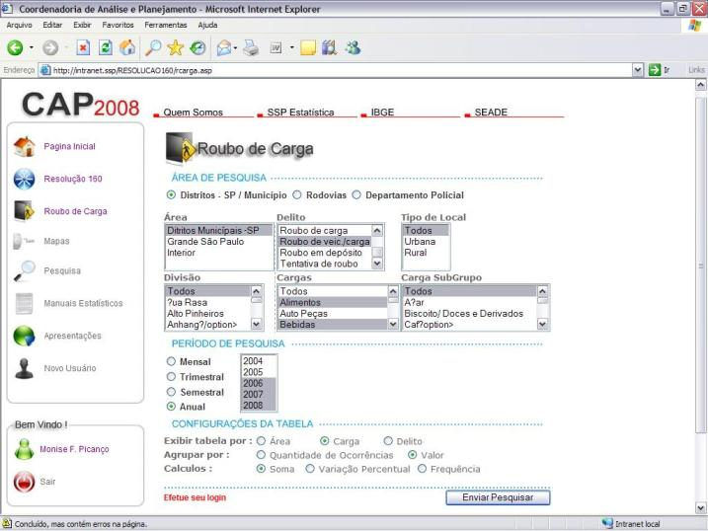
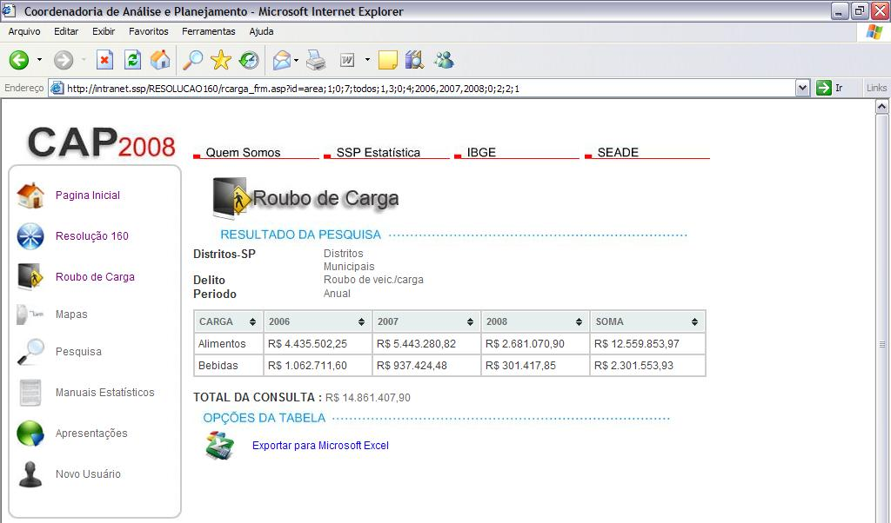

Também na esfera estadual, vale ressaltar a reformulação do “Pró-carga”, uma iniciativa da SSP-SP em integrar as polícias militar (em especial os órgãos responsáveis pelas rodovias) e civil em torno da problemática do roubo de carga no estado de São Paulo. Nesta resolução da SSP-SP, o projeto aqui apresentado deverá ficar responsável pelo envio de relatórios mensais aos órgãos interessados da polícia civil e militar enquanto subsidio para suas ações.
Também a sociedade civil tem acesso aos dados produzidos pelo projeto. Sindicatos e Federações de Transporte de Carga de São Paulo, Minas Gerais e Espírito Santo, assim como algumas empresas privadas paulistas de logística e gerenciamento de riscos no transporte rodoviário usam os dados para compreender para o desenvolvimento de suas próprias estratégias de prevenção e gerenciamento de riscos e também como auxílio para a negociação das empresas com suas seguradoras de carga. Esses órgãos privados têm acesso ao Projeto de duas maneiras: recebendo os estudos do projeto, que mostram indicações gerais de como o crime se configura no estado e através dos dados divulgados pela Setcesp no site da Federação de Transporte de Carga do Estado de S. Paulo (Fetcesp).
Faz parte das realizações futuras do projeto um aplicativo, a ser disponibilizado no portal da Fetcesp, com as informações do Roubo de Carga em São Paulo, dando acesso às empresas a evolução dos crimes de carga de acordo com o tipo, de carga, valor subtraído e local de ocorrência do delito.
Por fim, vale ressaltar que a iniciativa tem também colaborado com a articulação tanto política quanto metodológica para a gestação de políticas que possam ser desenvolvidas em conjunto, e pautada em parâmetros comuns, envolvendo as entidades da Federação mais atingidas pelo crime. Nesse sentido, a equipe do projeto tem participado ativamente das recentes tentativas de integração entre os gestores e responsáveis pelas políticas de prevenção e controle do roubo de carga na região sudeste do país (marcadas pelos encontros realizados no Rio de Janeiro em setembro de 2007 e no Espírito Santo em maio de 2008) e demais encontros realizados em diferentes cidades da região durante o ano de 2009, como resultado direto deste processo de integração.

Possibilidade de multiplicação
Com relação às possibilidades de replicação, o projeto consiste em uma experiência que pode ser usada como modelo para o aprofundamento no trabalho de produção, sistematização e análise da informação com o enfoque em outras categorias criminais, replicando-se a mesma metodologia.
Vale notar que o projeto “Produção e Análise de Informações sobre Roubo de Carga” funciona também como um exemplo concreto de um projeto de interesse público que pode ser realizado com a obtenção de recursos não governamentais; atendo-se a necessidades não apenas das polícias e das empresas transportadoras, mas também dos diferentes grupos da sociedade.
Esta capacidade do projeto e o reconhecimento da importância deste trabalho levaram o projeto a ser selecionado como uma das práticas exitosas de segurança desenvolvidas a serem divulgadas na “Feira de Conhecimento em Segurança Pública com Cidadania”, realizada pelo Ministério da Justiça, na I Conferência Nacional de Segurança Pública - CONSEG; em que 41 projetos de todo o país tiveram a oportunidade de apresentar, durante os quatro dias de Conferência, as práticas e metodologias de suas ações. Vale destacar que a experiência chamou atenção significativa de gestores de outras regiões do país, tais como de investigadores da polícia civil de outros estados, policiais da PRF e alguns municípios cortados pela rodovia Pres. Dutra na Baixada Fluminense; impulsionando assim o estabelecimento futuro de novas parcerias, bem como ampliando a possibilidade de multiplicação da experiência para outros estados da federação.

Cidadão e sociedade
O projeto “Produção e Análise de Informações sobre Roubo de Carga” possui dois públicos alvos diretos – a sociedade civil, em especial o público ligado ao transporte rodoviário de carga e os órgãos de segurança pública, sobretudo as Polícias Civil e Militar do estado de São Paulo e a Polícia Rodoviária Federal.
Quanto à sociedade civil, o objetivo de trazer a esta uma maior compreensão sobre os roubos de carga foi alcançado a partir da construção do site, dentro do portal da Fetcesp, já citado, com os dados sobre o roubo de carga – sua evolução ao longo dos anos, quais são as cargas mais roubadas em cada período, quais áreas do estado parecem ter maior número de delitos, e etc.
Tal divulgação prevê atingir as necessidades da sociedade civil da seguinte maneira: no site fica disponível, e atualizado de maneira periódica, todo o tipo de informação que possa não só informar, mas também permitir a sociedade civil (e em especial as empresas ligadas ao transporte rodoviário de carga) uma maior organização quanto a esta temática; possibilitando assim uma maior preocupação com a melhoria de seus sistemas de segurança, maior cobrança dos órgãos ligados à segurança pública sobre estes crimes de carga; enfim, inúmeras ações que lhes cabem realizar através da obtenção desta informação.
Vale ainda ressaltar que os benefícios para a sociedade são provenientes dos resultados potencialmente obtidos com a prevenção e controle do crime, que não afeta apenas aqueles diretamente atingidos (transportadoras de carga, indústrias, e etc.), mas à sociedade como um todo, que, com as melhorias, lidará menos com o encarecimento de mercadorias por causa do aumento do preço do frete devido aos custos com segurança, seguros, e etc.
Promoção da transparência e do controle social
A transparência de nosso projeto é viabilizada desde o início por tornarmos disponíveis on-line os avanços deste trabalho, atualizando periodicamente no sítio da Fetcesp e da Setcesp os dados sobre “Roubo de Carga” considerados determinantes para desenhar um esboço do que tem ocorrido neste tipo de criminalidade.
A disponibilidade destes dados on-line tem dois desdobramentos principais: cria condições de ajudar a criar estratégias de controle e prevenção do crime; ao mesmo tempo que amplia e aprimora o controle sobre a qualidade dos dados existentes sobre o crime de carga, através do feedback daqueles que utilizam estes dados.
Vale ainda ressaltar que, se por um lado, o impacto de nossa iniciativa dá-se para a sociedade como um todo, por outro a transparência e os efeitos aos quais nos referimos aqui envolvem mais especificamente a parte da sociedade civil que lida diretamente com o problema do roubo de carga (sindicatos, federações de transporte de carga, empresas de seguro e gerenciamento de riscos e empresas que lidam com o transporte de seus produtos).

Desenvolvimento de parcerias com outras entidades do setor público, social ou privado
Como dito anteriormente, o projeto “Produção e Análise de Informações sobre Roubo de Carga’’ é fruto de uma parceria bem sucedida entre a SSP-SP e a Fetcesp, voltada para a compreensão e combate dos crimes de carga no estado de São Paulo. Essa inovadora parceria já existe há mais de quatro anos e teve como arranjo institucional a criação de um convênio entre a Fetcesp e a SSP-SP, o qual deverá ser renovado após o prazo de cinco anos.
Vale ainda ressaltar que outras parcerias também podem vir a ser efetuadas com o projeto. Em especial parcerias com empresas de gerenciamento de risco que, há algum tempo, têm demonstrado interesse no projeto e em sua produção.
Custo-benefício
O Projeto “Produção e Análise de Informações sobre Roubo de Carga” tem como estrutura física a própria Secretaria de Segurança do Estado de São Paulo, onde possui seu espaço físico e infra-estrutura (computadores, impressoras, etc.), na Coordenadoria de Análise e Planejamento (CAP) da SSP-SP. Ele é desenvolvido por seis profissionais, sendo cinco civis e um policial militar, dos quais três estão voltados exclusivamente para o trabalho com o projeto (um Coordenador e dois Assistentes de Pesquisa), enquanto os demais estão envolvidos com o projeto enquanto uma de suas funções dentro da Coordenadoria de Análise e Planejamento (Coordenador da Coordenadoria de Análise e Planejamento e Técnico em Computação).
Vale ainda ressaltar que o projeto todo conta com a colaboração dos policiais civis e militares da CAP/SSP-SP, que participam das discussões e das articulações internas entre a Secretaria de Segurança e as policias. Segue abaixo a relação dos profissionais diretamente envolvidos no projeto e as qualificações respectivas.

Profissionais envolvidos no projeto | Qualificação dos profissionais
André Zanetic | Coordenador do Projeto  Doutorando em Ciência Política (USP)
Aurélio Lima | Técnico em Computação  Técnico em Tecnologia da Informação / Soldado da Polícia Militar do Estado de São Paulo
Luiz Cláudio Gusson Gotardi | Assistente de Pesquisa  Tenente do Exército (reserva)
Monise Fernandes Picanço | Assistente de Pesquisa  Bacharel em Ciências Sociais (USP)
Osvaldo Hermógenes Junior | Estatístico da CAP/SSP-SP  Bacharel em Estatística e Tenente da PM aposentado.
Túlio Kahn | Coordenador da Coordenadoria de Análise e Planejamento – CAP/SSP-SP  Doutor em Ciência Política

Os custos anuais do projeto são de R$ 76.800,00, incluindo remunerações e impostos.
Com estes custos, os benefícios são bastante altos. Este projeto, que mantém os mesmos custos desde seu início, traz como retorno uma melhor compreensão sobre o roubo de carga e o desenvolvimento deste tipo de crime ao redor destes anos.
Os benefícios deste projeto baseiam-se, portanto, nas oportunidades abertas pelo aprimoramento das informações sobre os crimes de carga à repressão e investigação desta modalidade de crime; desenvolvendo-se cada vez mais para trazer dados cada vez mais atualizados aos policiais militares e civis de todo estado sobre o roubo de carga, através do aplicativo SECrim, desenvolvido pela CAP/SSP-SP e através de pedidos feitos por estes policiais e pela Polícia Rodoviária Federal; ajudando assim na investigação, prevenção e controle do crime de carga enquanto ferramenta de tecnologia de informação. Os benefícios também estão ligados ao conhecimento, disponível a toda sociedade civil, quanto ao desenvolvimento dos roubos de carga desde 2006; o que pode ser acompanhado pelo site da Setcesp e da Fetcesp, conforme mencionado acima.

Em 2008, foi registrado um total de 6487 crimes de carga, que resultaram em um prejuízo financeiro de R$ 282.263.532,36.
Os valores das mercadorias também estão intimamente relacionados com os tipos de carga envolvidos. Cargas de alimentos, bebibas, brinquedos, material de construção e cigarros e fumo costumam ter valores medianos baixos, de menos de 10 mil reais, enquanto que as cargas de Auto peças, Máquinas e equipamentos, Combustíveis, Químicos em geral, Eletroeletrônicos e Metalúrgicos costumam apresentar valores altos, de, pelo menos, 30 mil reais.
Dos órgãos públicos de São Paulo, são beneficiados com o acesso a esses dados as Policias Militares e Civis do Estado de São Paulo, assim como a Divisão de Investigação dos Crimes de Carga, da Policia civil do Estado de São Paulo.
Trata-se de uma resolução da SSP-SP em que se prevê uma atuação mais integrada entre a polícia civil e militar do estado de São Paulo. Esta resolução, que teve sua primeira formulação em 1997, foi reestruturada em 2009, recebendo algumas alterações provenientes de discussões entre representantes das partes envolvidas (PM, PC, CAP/SSP-SP).
Site da Fetcesp: http://www.fetcesp.com.br; Site com as informações sobre “Roubo de Carga” produzidas pelo projeto: http://www.fetcesp.com.br/estatisticas_roubocargas.htm

